ОТЧЁТ
о работе кабинета «АНТИНАРКО» и
о проведенных внеклассных мероприятиях по профилактике употребления табачных изделий, алкогольных напитков, наркотических веществ
в ГБПОУ КК «КТЭК»
за май 2020-21 учебного года

Профилактика употребления табака, алкогольных напитков, наркотических веществ обучающимися ГБПОУ КК «КТЭК» осуществляется на основе:
- Комплексной программы по профилактике правонарушений и употребления подростками алкоголя, психоактивных и наркотических веществ на 2020-2021 учебный год
- Плана работы кабинета «АНТИНАРКО» на декабрь 2020-2021 учебный год
- Плана работы ЦМК «Воспитание» на декабрь 2020-2021 учебный год
- Плана воспитательной работы в учебной группе

18 мая
Интерактивное занятие «Секреты манипуляции. Алкоголь» с участием обучающихся групп № 20.142Ту и 20.143Тук на территории ул. Бабушкина, 307.
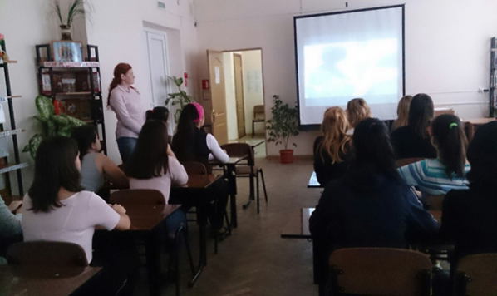

26 мая
Квест-игра «Здорово жить» с участием активистов студенческого совета колледжа на территории ул. Дмитриевская Дамба, 3.
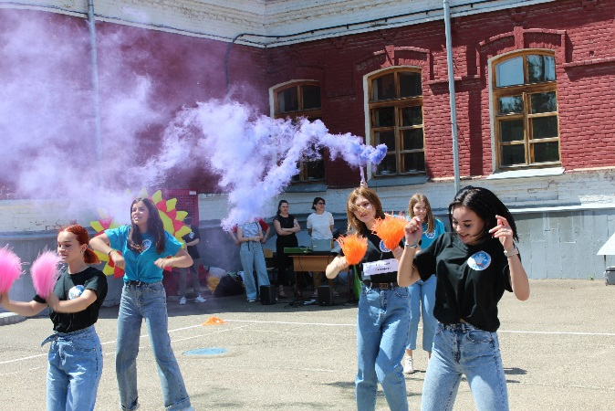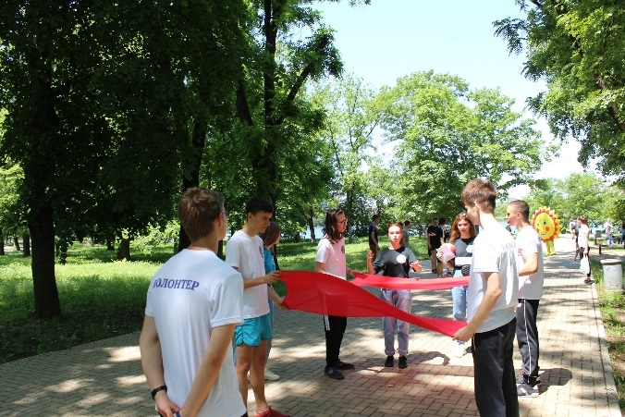
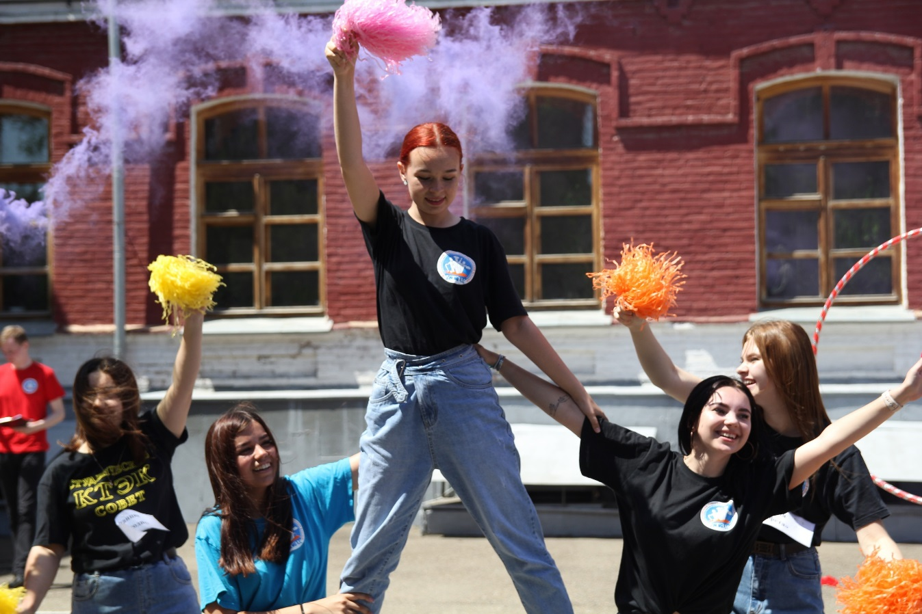
26 мая
Профилактическая лекция «ЗОЖ. Профилактика факторов риска развития неинфекционных заболеваний в повседневной жизни» с участием обучающихся групп № 18.02П, 18.03П и обучающихся «группы риска» в актовом зале на территории ул. Стасова, 177.
